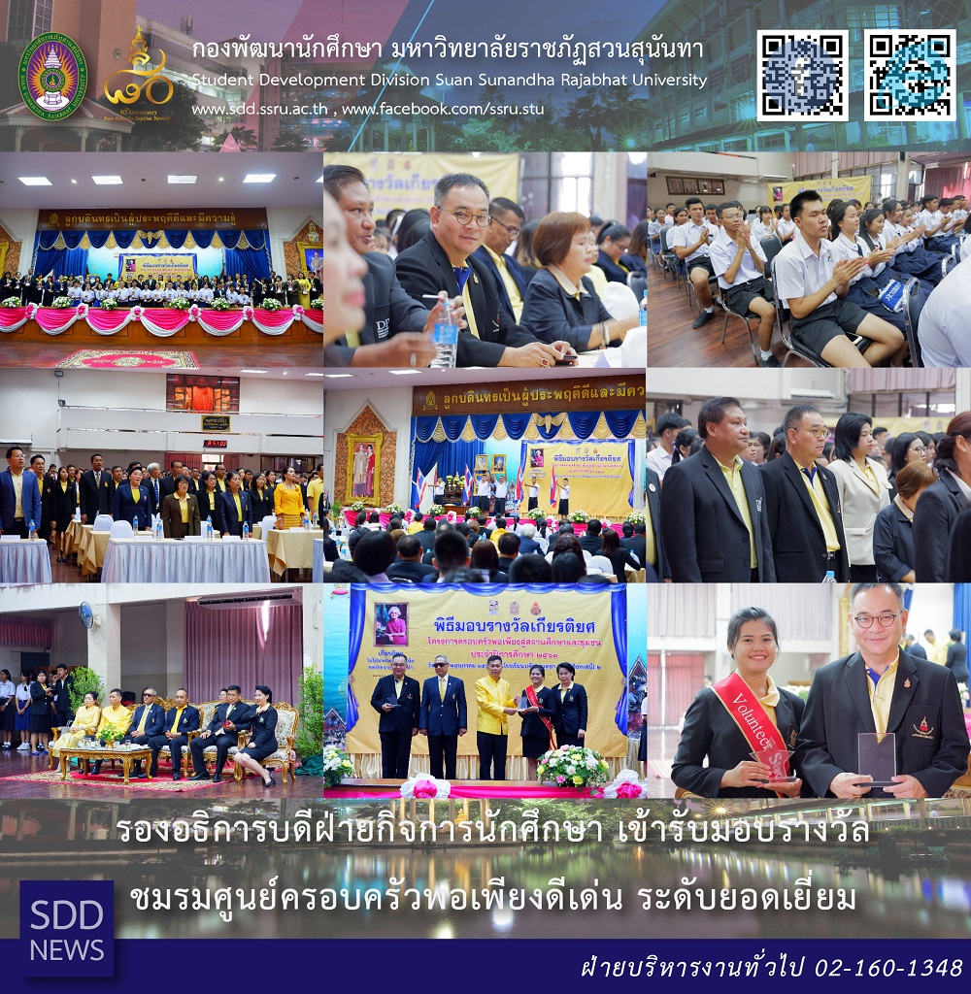

รองอธิการบดีฝ่ายกิจการนักศึกษา เข้ารับมอบรางวัลชมรมศูนย์ครอบครัวพอเพียงดีเด่น ระดับยอดเยี่ยม
เมื่อวันเสาร์ที่ 18 พฤษภาคม 2562 ผู้ช่วยศาสตราจารย์ ดร.ชนนาถ มีนะนันทน์ รองอธิการบดีฝ่ายกิจการนักศึกษา เป็นผู้แทนมหาวิทยาลัยราชภัฏสวนสุนันทา เข้ารับมอบรางวัลชมรมศูนย์ครอบครัวพอเพียงดีเด่น ระดับยอดเยี่ยม ในระดับอุดมศึกษา พร้อมกันนี้ สาวปาจรีย์ บุญคุ้ม นักศึกษาชั้นปีที่ 4 คณะวิทยาการจัดการ ได้รับรางวัล Volunteer Star ฝ่ายหญิง (ดาว) ในพิธีมอบรางวัลเกียรติยศ โครงการครอบครัวพอเพียงสู่สถานศึกษาและชุมชน ประจำปีการศึกษา 2561 ณ หอประชุม โรงเรียนบดินทรเดชา (สิงหเสนี) 2 กรุงเทพมหานคร
กิจกรรมดังกล่าว จัดโดยมูลนิธิครอบครัวพอเพียง เพื่อร่วมพัฒนาศักยภาพนักศึกษาตามคุณลักษณะบัณฑิตที่พึงประสงค์ อีกทั้งส่งเสริม สนับสนุน เผยแพร่ และประสานงานในการเสริมสร้างทัศนคติค่านิยมในการเรียนรู้ศาสตร์ของพระราชา หลักปรัชญาของเศรษฐกิจพอเพียง
VP for Student Affairs received Award Excellent from Foundation of Sufficiency Economy Family
On Saturday 18 May , 2019, Assistant Professor Dr. Chananart Meenanan, Vice President for Student Affairs received Excellent Award from Foundation of Sufficiency Economy Family. Besides, Ms. Pajaree Boonkhum, senior student from Faculty of Management Science, received Women Volunteer Star Award (Star) at the award granting ceremony of Sufficiency Family towards Educational institutions and community 2019. The event was held at Bodindecha (Sing Singhaseni) School 2 in Bangkok.
Such activity, it was organized by the Foundation of Sufficiency Economy Family to develop the potential of students according to the desirable graduate characteristics and to promote, support, disseminate and coordinate in enhancing the attitude and values ​​in The King’s Philosophy and Sufficiency Economy Philosophy.

